111學年度 資訊工程學系 APCS組
面 試 公告
※面試地點：成功校區資訊系館 65103滑鼠廳
※面試時間：111年5月19日上午(詳細面試時間依篩選結果另行公告)
※報到時間：將再另行公告，請考生留意本系網頁
※面試當天請考生提早到校報到，報到時請備妥甄試通知單及有效身分證件正本(附照片)(如身分證、居留證、駕照、健保卡)供查驗。
《注意事項》
※ 本次為因應疫情及通過篩選人數較多，不開放家長進入系館；1樓報到入口處將採甄試考生體溫量測、酒精消毒、及QRcode掃描等報到防疫措施，敬請考生及家長們配合，謝謝。
★本系聯絡窗口：趙小姐 (06) 275-7575 轉 62500#21
成功校區位置圖
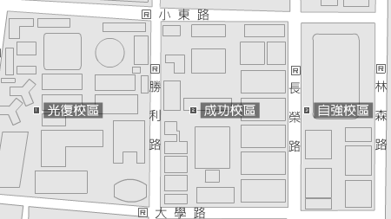
火車站
資訊系位置圖
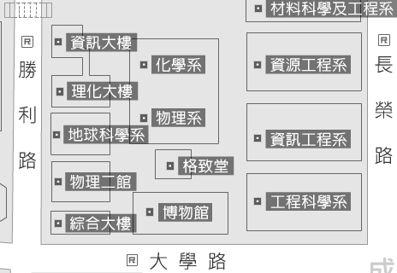
校區大門
人行道
★本系聯絡窗口：趙小姐 (06) 275-7575 轉 62500#21

